INSTALACIÓN DEL AULA VIRTUAL

Para la instalación del aula virtual para la institución educativa “New College” utilizaremos un servidor http dedicado a almacenar la página web y el aula virtual como se muestra en la imagen.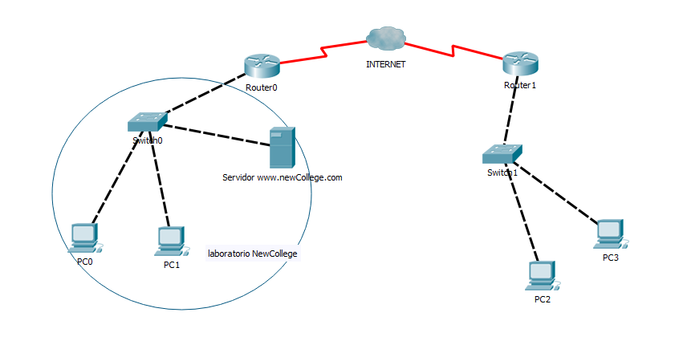

La conexión de los host se realizara mediante el protocolo HTTP que es usado en el Word Wide Web, y para ello se requerirá del alquiler de un dominio y hosting para que la página y la aula virtual se encuentren en INTERNET y así lograr que los docentes y estudiantes tengan acceso a la plataforma en cualquier momento y lugar.

Para la instalación del aula virtual en el servidor se requiere que cuente una base de datos, en nuestro caso utilizaremos MariaDB ya que es una base de datos open source y una versión de PHP superior a 5.

Como se puede apreciar en la figura, primero nos dirigimos a la siguiente ruta: aulaVirtualCollege/admin/index.php y comentamos la línea 712 como se muestra en la imagen

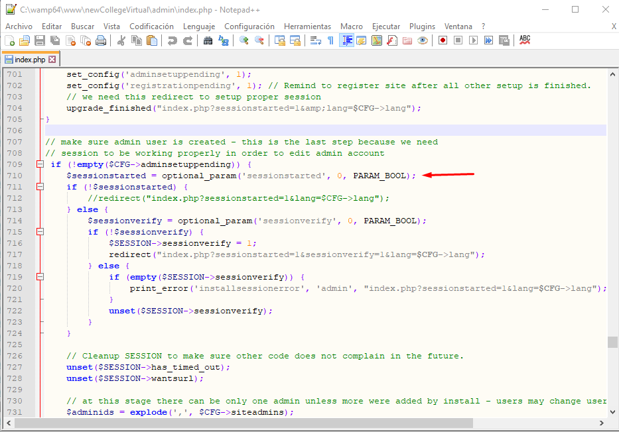

Luego eliminamos las sesiones que tengamos guardadas en la ruta modledata/sessions

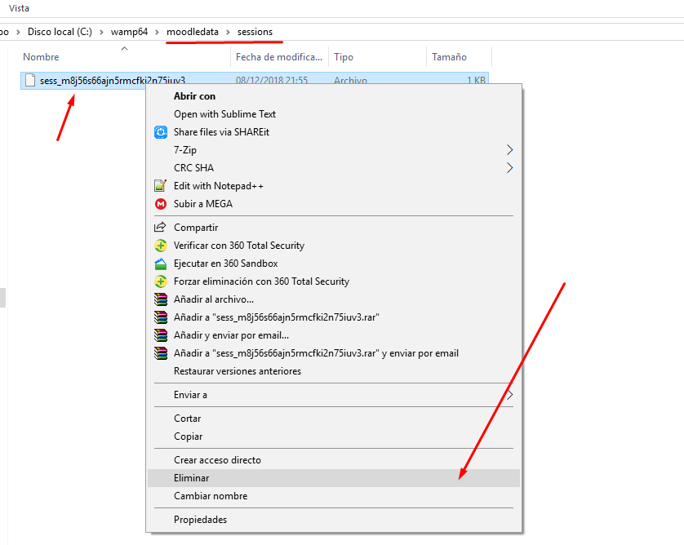

Terminado estos pasos, nos dirigimos a nuestro navegador de preferencia e ingresamos a la url: <http://localhost:8090/newCollegeVirtual/>

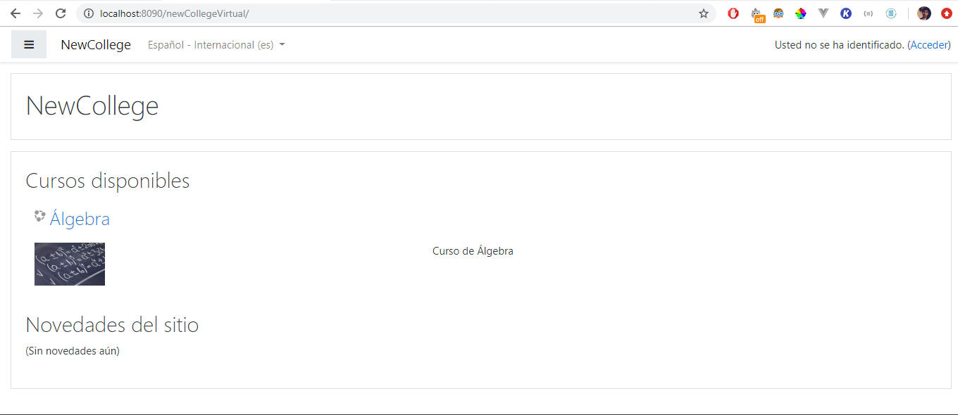

El acceso al aula virtual estaría completado.